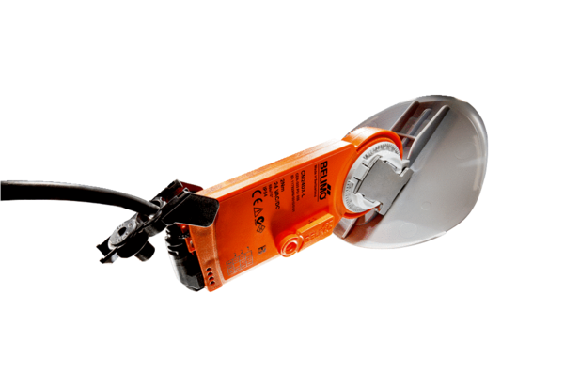Entraînement du volet avec clapet d’aération MS 100Unité de conditionnement : 1 pièceGamme: C
Numéro de référence : 0157.1231Fabricant : MAICO

